
METODICKÝ LIST PRO ZŠ
Pro zpracování vzdělávacích materiálů (VM)v rámci projektu EU peníze školám
Operační program Vzdělávání pro konkurenceschopnost

Projekt: Moderní výuka

Registrační číslo: CZ.1.07/1.4.00/21.3192

Číslo DUM: VY_32_INOVACE_5.2.12

Jméno autora: Mgr. Jarmila Gécová

Datum, období kdy byl vytvořen: listopad 2011

Název práce: Fráňa Šrámek - Raport

Předmět, pro který je VM určen: Čj literatura

Ročník, pro který je VM určen 8.

Časová dotace: 1 h

Vzdělávací oblast, tematický okruh, téma:
Český jazyk a literatura
Psoty lopoty
Fráňa Šrámek – Raport

Metodický list, anotace- výstižný popis způsobu použití VM ve výuce:
Materiál je pracovním listem k literárním textům.

Pomůcky: portréty spisovatelů, Čítanka pro 8. roč., Josef Soukal – Metodická příručka k čítankám

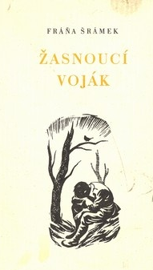
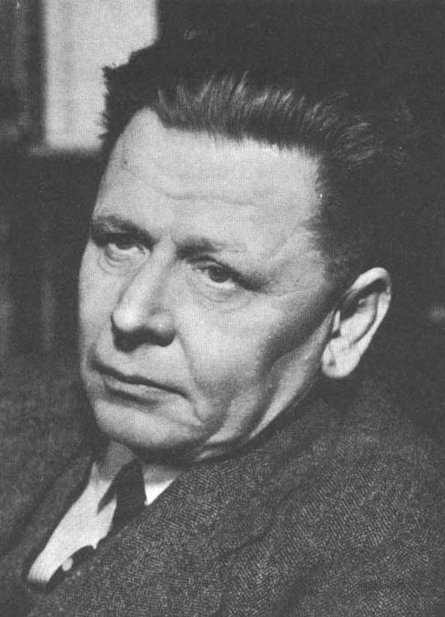
Fráňa Šrámek - Raport
VY_32_INOVACE_5.2.12
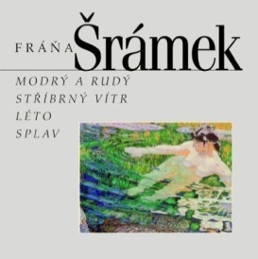
(1877 – 1952)
1
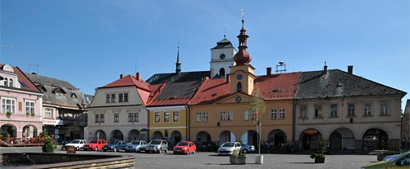

4
Sobotka – rodné město (poblíž Jičína)
2
3
- bývá nazýván básníkem mládí a lásky
- český prozaik a dramatik
- sympatie k anarchismu – buřičské verše napadající zejména armádu a
válku se značnou dávkou ironie
- pro své antimilitaristické přesvědčení (báseň Píšou mi psaní) se dostal i
před vojenský soud a do vězení
- 1. sv. válku prožil na různých frontách
- po válce žil samotářsky v Praze a rodné Sobotce

Raport – báseň je stylizována jako vojenské hlášení

- Které motivy báseň zdůrazňuje?
……………………………………………………………………………………………………………………………………………………………………

- Čím je hlášení ukončeno?
…………………………………………………………………………………

- Čím se vojákův raport liší od skutečného HLÁŠENÍ?
……………………………………………………………………………………………………………………………………………………………………

- „…tož, člověk rád jde, člověk musí jít, když pán chce smrti blíž…“

Jak tyto verše chápeš?

Přemýšlej o tom, co chtěl autor touto básní vyjádřit.

1 http://www.czech-books.com/catalog/all/fiction_and_literature_czech_2 http://www.nln.cz/autori/frana-sramek,3 http://www.craj.info/4-lidova-architektura/sobotka/ 4http://www.mesto-slavicin.cz/ -frana-sramek.html
Fráňa Šrámek
rozbor básně Raport

Sobotka – rodné město u Jičína, dodnes literárně recitační soutěž
ŠRÁMKOVA SOBOTKA

- byl český básník, spisovatel, dramatik a buřič, bývá nazýván básníkem mládí a lásky
- český prozaik a dramatik
- sympatie k anarchismu – buřičské verše napadající zejména armádu a
válku se značnou dávkou ironie
V roce 1905 byl dvakrát vězněn, za účast na demonstracích a pro antimilitaristickou báseň Píšou mi psaní.

- 1. sv. válku prožil na různých frontách
- po válce žil samotářsky v Praze a rodné Sobotce

Raport – báseň je stylizována jako vojenské hlášení, ale není to hlášení
v pravém slova smyslu, je ovlivněno emocemi

- Které motivy báseň zdůrazňuje?
Oči umírajícího zvířete, ve kterých se zračí zoufalství

- Čím je hlášení ukončeno?
Prosbou, aby koně nebyli posíláni do války

- Čím se vojákův raport liší od skutečného HLÁŠENÍ?
Popisuje nejen určitou situaci, ale především emoce, které ve vojákovi vyvolala

- „…tož, člověk rád jde, člověk musí jít, když pán chce smrti blíž…“

Jak tyto verše chápeš?
Přemýšlej o tom, co chtěl autor touto básní vyjádřit.

